## Java Script. Оператор ветвления if, циклы do, while, for

### Цель работы

Получить навыки работы с циклами и научиться создавать проверку условий средствами Java Script.

### Задания для выполнения

1. Реализовать представленную блок-схему посредством Java Script

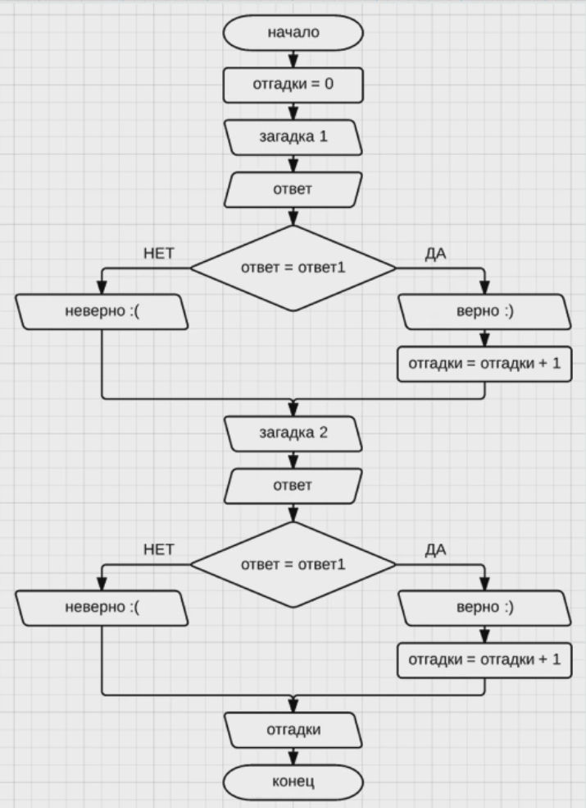

1. Напишите программу на Java Script, которая считает от 1 до 10.
2. Создайте программу для застолий, которая будет предлагать «Еще по одной?» пока пользователь не введет единицу.
3. Вычислите факториал числа (вашего порядкового номера в журнале).
4. Напишите программу, которая проверяет вашу фамилию на палиндром.
5. Выведите все простые числа от 1 до вашего порядкового номера в журнале.
6. Загрузите три полученные программы на GitHub в репозиторий Student, используя формат в названии Фамилия(латинскими буквами)_2.

### Методические указания

Чтобы создать проверку условия, можно воспользоваться оператором if. Синтаксис:

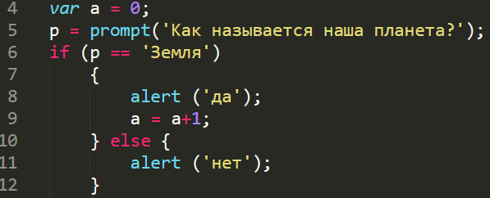

Для подсчета чисел от 1 до 10 можно воспользоваться циклом While:

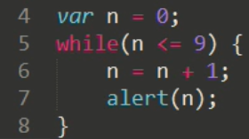

Или цикл For:

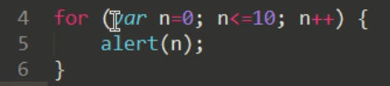

Для реализации программы «Застолье» можно воспользоваться циклом do:

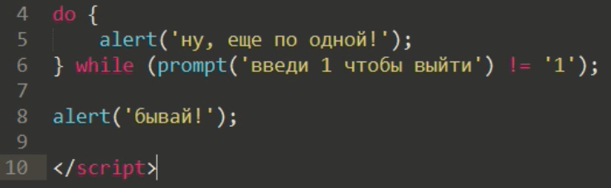

### Контрольные вопросы

1. Какие условия могут проверяться оператором if?
2. В чем отличие циклов while, do, for?

### Дополнительные задания

Написать программу «Угадай число»: компьютер загадывает произвольное число и если пользователь угадывает его, компьютер сообщает об этом и выходит из цикла.